**Аннотация**

**Физическая культура 10-11 класс**

Рабочая программа учебного предмета «Физическая культура» разработана для обучения в 10-11 классах МБОУ «Владимировская СОШ» на основе:

Федерального государственного образовательного стандарта основного общего образования (утв. приказом Министерства образования и науки РФ от 17 декабря 2010 г. N 1897), с изменениями и дополнениями 2014 г., 2015г (приказ Минобрнауки РФ от 31 декабря 2015 г. N 1577 «О внесении изменений в федеральный государственный образовательный стандарт основного общего образования»).

Рабочая программа по предмету «Физическая культура» на уровень среднего общего образования составлена на основе Примерной программы среднего общего образования по физической культуре 10-11 классы (стандарты второго поколения) и Рабочих программ Физическая культура 10-11 классы (автор М.Я. Виленский, В. И. Лях, Москва, «Просвещение», 2015 г.).

**Для реализации рабочей программы используется УМК:**

* учебник «Физическая культура. 10-11 классы: учеб. Для общеобразоват. организаций: базовый уровень / В.И. Лях. -5-е изд. –М. :Просвещение, 2018. – 255с.: ил. – ISBN 978-5-09-057323-8.»

Учебный план среднего общего образования (ФГОС) школы предусматривает обязательное изучение физической культуры на этапе среднего общего образования 3 часа в неделю в течение каждого года обучения, всего 204 часа на базовом уровне.

Возможна корректировка учебного материала в соответствии с календарным учебным графиком, расписанием уроков, праздничными датами календаря. Корректировка учебного материала отражается в календарно-тематическом плане учителя на текущий учебный год.

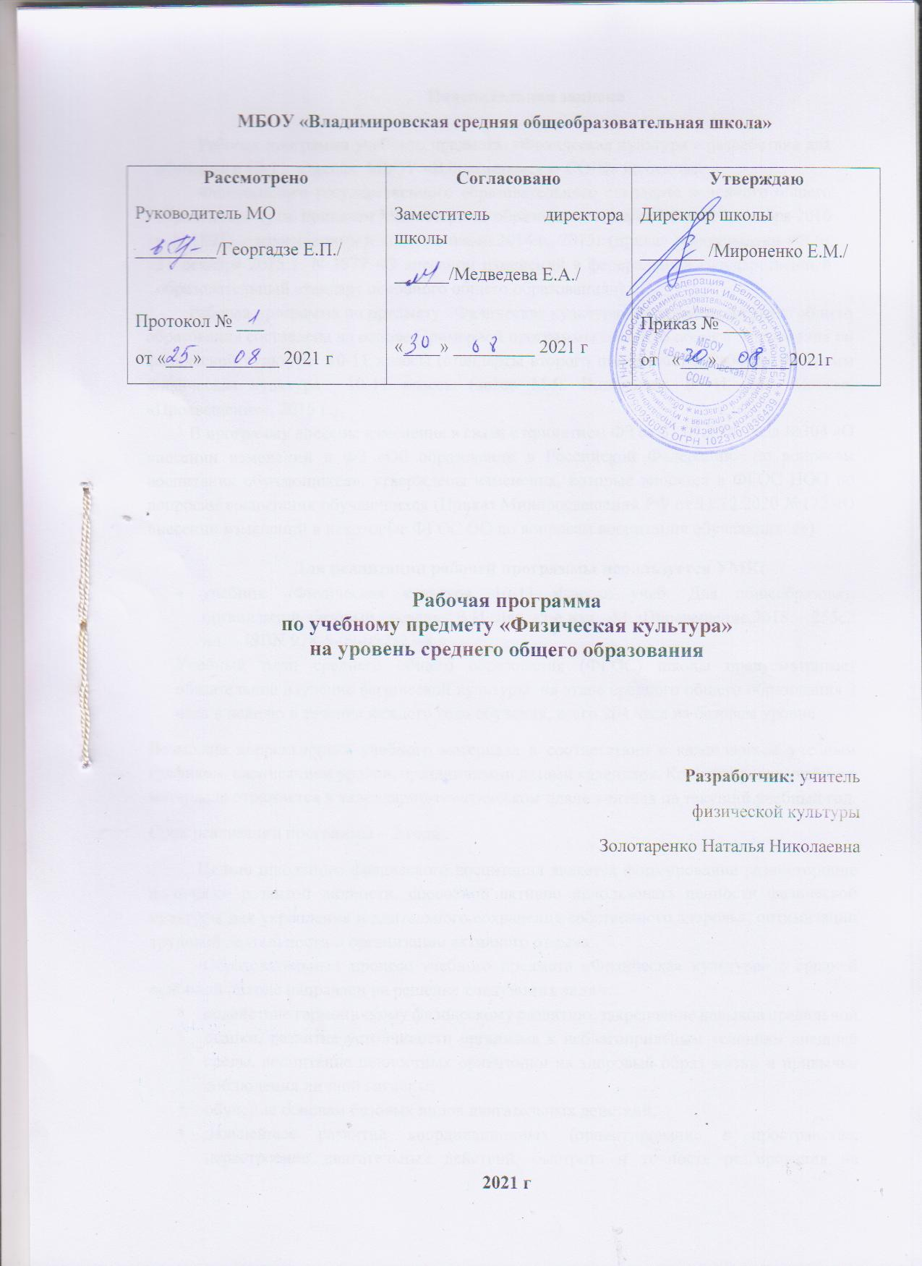

**Пояснительная записка**

Рабочая программа учебного предмета «Физическая культура» разработана для обучения в 10-11 классах МБОУ «Владимировская СОШ» на основе:

Федерального государственного образовательного стандарта основного общего образования (утв. приказом Министерства образования и науки РФ от 17 декабря 2010 г. N 1897), с изменениями и дополнениями 2014 г., 2015г (приказ Минобрнауки РФ от 31 декабря 2015 г. N 1577 «О внесении изменений в федеральный государственный образовательный стандарт основного общего образования»).

Рабочая программа по предмету «Физическая культура» на уровень среднего общего образования составлена на основе Примерной программы среднего общего образования по физической культуре 10-11 классы (стандарты второго поколения) и Рабочих программ Физическая культура 10-11 классы (автор М.Я. Виленский, В. И. Лях, Москва, «Просвещение», 2015 г.).

В программу внесены изменения в связи с принятием ФЗ от 31.07.2020 года №304 «О внесении изменений в ФЗ «Об образовании в Российской Федерации» по вопросам воспитания обучающихся», утверждены изменения, которые вносятся в ФГОС НОО по вопросам воспитания обучающихся (Приказ Минпросвещения РФ от 11.12.2020 №172 «О внесении изменений в некоторые ФГОС ОО по вопросам воспитания обучающихся»).

**Для реализации рабочей программы используется УМК:**

учебник «Физическая культура. 10-11 классы: учеб. Для общеобразоват. организаций: базовый уровень / В.И. Лях. -5-е изд. –М. :Просвещение,2018. – 255с.: ил. – ISBN 978-5-09-057323-8.»

Учебный план среднего общего образования (ФГОС) школы предусматривает обязательное изучение физической культуры на этапе среднего общего образования 3 часа в неделю в течение каждого года обучения, всего 204 часа на базовом уровне.

Возможна корректировка учебного материала в соответствии с календарным учебным графиком, расписанием уроков, праздничными датами календаря. Корректировка учебного материала отражается в календарно-тематическом плане учителя на текущий учебный год.

Срок реализации программы – 2 года

**Целью** школьного физического воспитания является формирование разносторонне физически развитой личности, способной активно использовать ценности физической культуры для укрепления и длительного сохранения собственного здоровья, оптимизации трудовой деятельности и организации активного отдыха.

Образовательный процесс учебного предмета «Физическая культура» в средней основной школе направлен на решение **следующих задач:**

* содействие гармоничному физическому развитию, закрепление навыков правильной осанки, развитие устойчивости организма к неблагоприятным условиям внешней среды, воспитание ценностных ориентации на здоровый образ жизни и привычки соблюдения личной гигиены;
* обучение основам базовых видов двигательных действий;
* дальнейшее развитие координационных (ориентирование в пространстве, перестроение двигательных действий, быстрота и точность реагирования на сигналы, согласование движений, ритм, равновесие, точность воспроизведения и дифференцирования основных параметров движений) и кондиционных способностей (скоростно-силовых, скоростных, выносливости, силы и гибкости);
* закрепление основ знаний о личной гигиене, о влиянии занятий физическими упражнениями на основные системы организма, развитие волевых и нравственных качеств;
* выработку представлений о физической культуре личности и приёмах самоконтроля;
* углубление представления об основных видах спорта, соревнованиях, снарядах и инвентаре, соблюдение правил техники безопасности во время занятий, оказание первой помощи при травмах;
* воспитание привычки к самостоятельным занятиям физическими упражнениями, избранными видами спорта в свободное время;
* выработку организаторских навыков проведения занятий в качестве командира, капитана команды и судьи;
* формирование адекватной оценки собственных физических возможностей;
* воспитание инициативности, самостоятельности, взаимопомощи, дисциплинированности, чувства ответственности;
* содействие развитию психических процессов и обучение основам психической саморегуляции.

**ПЛАНИРУЕМЫЕ РЕЗУЛЬТАТЫ**

*Знания о физической культуре*

Выпускник научится:

• рассматривать физическую культуру как явление культуры, выделять исторические этапы её развития, характеризовать основные направления и формы её организации в современном обществе;

• характеризовать содержательные основы здорового образа жизни, раскрывать его взаимосвязь со здоровьем, гармоничным физическим развитием и физической подготовленностью, формированием качеств личности и профилактикой вредных привычек;

• определять базовые понятия и термины физической культуры, применять их в процессе совместных занятий физическими упражнениями со своими сверстниками, излагать с их помощью особенности выполнения техники двигательных действий и физических упражнений, развития физических качеств;

• разрабатывать содержание самостоятельных занятий физическими упражнениями, определять их направленность и формулировать задачи, рационально планировать режим дня и учебной недели;

• руководствоваться правилами профилактики травматизма и подготовки мест занятий, правильного выбора обуви и формы одежды в зависимости от времени года и погодных условий;

• руководствоваться правилами оказания первой доврачебной помощи при травмах и ушибах во время самостоятельных занятий физическими упражнениями.

Выпускник получит возможность научиться:

• характеризовать цель возрождения Олимпийских игр и роль Пьера де Кубертена в становлении современного Олимпийского движения, объяснять смысл символики и ритуалов Олимпийских игр;

• характеризовать исторические вехи развития отечественного спортивного движения, великих спортсменов, принёсших славу российскому спорту;

• определять признаки положительного влияния занятий физической подготовкой на укрепление здоровья, устанавливать связь между развитием физических качеств и основных систем организма.

Способы двигательной (физкультурной) деятельности

Выпускник научится:

• использовать занятия физической культурой, спортивные игры и спортивные соревнования для организации индивидуального отдыха и досуга, укрепления собственного здоровья, повышения уровня физических кондиций;

• составлять комплексы физических упражнений оздоровительной, тренирующей и корригирующей направленности, подбирать индивидуальную нагрузку с учётом функциональных особенностей и возможностей собственного организма;

• классифицировать физические упражнения по их функциональной направленности, планировать их последовательность и дозировку в процессе самостоятельных занятий по укреплению здоровья и развитию физических качеств;

• самостоятельно проводить занятия по обучению двигательным действиям, анализировать особенности их выполнения, выявлять ошибки и своевременно устранять их;

• тестировать показатели физического развития и основных физических качеств, сравнивать их с возрастными стандартами, контролировать особенности их динамики в процессе самостоятельных занятий физической подготовкой;

• взаимодействовать со сверстниками в условиях самостоятельной учебной деятельности, оказывать помощь в организации и проведении занятий, освоении новых двигательных действий, развитии физических качеств, тестировании физического развития и физической подготовленности.

Выпускник получит возможность научиться:

• вести дневник по физкультурной деятельности, включать в него оформление планов проведения самостоятельных занятий физическими упражнениями разной функциональной направленности, данные контроля динамики индивидуального физического развития и физической подготовленности;

• проводить занятия физической культурой с использованием оздоровительной ходьбы и бега, лыжных прогулок и туристических походов, обеспечивать их оздоровительную направленность;

• проводить восстановительные мероприятия с использованием банных процедур и сеансов оздоровительного массажа.

**Физическое совершенствование**

*Выпускник научится:*

• выполнять комплексы упражнений по профилактике утомления и перенапряжения организма, повышению его работоспособности в процессе трудовой и учебной деятельности;

• выполнять общеразвивающие упражнения, целенаправленно воздействующие на развитие основных физических качеств (силы, быстроты, выносливости, гибкости и координации);

• выполнять акробатические комбинации из числа хорошо освоенных упражнений;

• выполнять гимнастические комбинации на спортивных снарядах из числа хорошо освоенных упражнений;

• выполнять легкоатлетические упражнения в беге и прыжках (в высоту и длину);

• выполнять передвижения на лыжах скользящими способами ходьбы, демонстрировать технику умения последовательно чередовать их в процессе прохождения тренировочных дистанций (для снежных регионов России);

• выполнять спуски и торможения на лыжах с пологого склона одним из разученных способов;

• выполнять основные технические действия и приёмы игры в футбол, волейбол, баскетбол в условиях учебной и игровой деятельности;

• выполнять тестовые упражнения на оценку уровня индивидуального развития основных физических качеств.

Выпускник получит возможность научиться:

• выполнять комплексы упражнений лечебной физической культуры с учётом имеющихся индивидуальных нарушений в показателях здоровья;

• преодолевать естественные и искусственные препятствия с помощью разнообразных способов лазания, прыжков и бега;

• осуществлять судейство по одному из осваиваемых видов спорта;

• выполнять тестовые нормативы по физической подготовке.

Оценка успеваемости должна складываться главным образом из качественных критериев оценки уровня достижений учащегося и сформированности качественных универсальных способностей. Особого внимания должны заслуживать систематичность и регулярность занятий физическими упражнениями и интерес, проявляемый при этом, умения самостоятельно заниматься физическими упражнениями. При оценке достижений учеников в большей мере следует ориентироваться на индивидуальные темпы продвижения в развитии их двигательных способностей, а не на выполнение усредненных учебных количественных нормативов.

**СОДЕРЖАНИЕ ПРОГРАММЫ**

Физическая культура

*Знания о физической культуре.*

История физической культуры. Олимпийские игры древности.

Возрождение Олимпийских игр и олимпийского движения.

История зарождения олимпийского движения в России. Олимпийское движение в России (СССР). Выдающиеся достижения отечественных спортсменов на Олимпийских играх.

Краткая характеристика видов спорта, входящих в программу Олимпийских игр.

Физическая культура в современном обществе.

Организация и проведение пеших туристских походов. Требования к технике безопасности и бережное отношение к природе (экологические требования).

Физическая культура (основные понятия). Физическое развитие человека.

Физическая подготовка и её связь с укреплением здоровья, развитием физических качеств.

Организация и планирование самостоятельных занятий по развитию физических качеств.

Техническая подготовка. Техника движений и её основные показатели.

Всестороннее и гармоничное физическое развитие.

Адаптивная физическая культура.

Спортивная подготовка.

Здоровье и здоровый образ жизни.

Профессионально-прикладная физическая подготовка.

Физическая культура человека. Режим дня, его основное содержание и правила планирования.

Закаливание организма. Правила безопасности и гигиенические требования.

Влияние занятий физической культурой на формирование положительных качеств личности.

Проведение самостоятельных занятий по коррекции осанки и телосложения.

Восстановительный массаж.

Проведение банных процедур.

Доврачебная помощь во время занятий физической культурой и спортом.

Способы двигательной (физкультурной) деятельности

Организация и проведение самостоятельных занятий физической культурой. Подготовка к занятиям физической культурой.

Выбор упражнений и составление индивидуальных комплексов для утренней зарядки, физкультминуток, физкультпауз (подвижных перемен).

Планирование занятий физической культурой.

Проведение самостоятельных занятий прикладной физической подготовкой.

Организация досуга средствами физической культуры.

Оценка эффективности занятий физической культурой. Самонаблюдение и самоконтроль.

Оценка эффективности занятий физкультурно-оздоровительной деятельностью. Оценка техники движений, способы выявления и устранения ошибок в технике выполнения (технических ошибок).

Измерение резервов организма и состояния здоровья с помощью функциональных проб.

Физическое совершенствование

Физкультурно-оздоровительная деятельность. Оздоровительные формы занятий в режиме учебного дня и учебной недели.

Спортивно-оздоровительная деятельность

с общеразвивающей направленностью

Гимнастика с основами акробатики. Организующие команды и приёмы.

Акробатические упражнения и комбинации.

Опорные прыжки.

Упражнения и комбинации на гимнастической перекладине (мальчики).

Упражнения и комбинации на гимнастических брусьях: упражнения на параллельных брусьях (мальчики); упражнения на разновысоких брусьях (девочки).

Лёгкая атлетика. Беговые упражнения.

Прыжковые упражнения.

Метание спортивного снаряда.

Лыжные гонки. Передвижения на лыжах.

Подъёмы, спуски, повороты, торможения.

Спортивные игры. Баскетбол. Игра по правилам.

Волейбол. Игра по правилам.

Прикладно-ориентированная подготовка. Прикладно-ориентированные упражнения.

Упражнения общеразвивающей направленности. Общефизическая подготовка.

Гимнастика с основами акробатики. Развитие гибкости, координации движений, силы, выносливости.

Лёгкая атлетика. Развитие выносливости, силы, быстроты, координации движений.

Лыжные гонки. Развитие выносливости, силы, координации движений, быстроты.

Баскетбол. Развитие быстроты, силы, выносливости, координации движений.

**Примерное тематическое планирование**

|  |  |  |  |  |
| --- | --- | --- | --- | --- |
| №  п/п | Вид программного материала | Количество часов (уроков) | | Реализация рабочей программы воспитания |
| Класс | |
| Х | Х I |
| 1. | Базовая часть | 87 | 87 |  |
| 1.1 | Основы знаний о физической культуре | В процессе урока | | Воспитание личности учащегося, овладение им общечеловеческой культурой и нормами поведения, принятыми в современном обществе. |
| 1.2 | Легкая атлетика | 21 | 21 | Воспитывать ценностное отношение к своему здоровью и жизни. |
| 1.3 | Элементы единоборств | 9 | 9 | Воспитания средствами восточных единоборств, учитель сможет ориентировать свою деятельность на такие важные компоненты, как воспитание ценностных ориентации на физическое и духовное совершенствование личности, формирование потребностей и мотивов к систематическим занятиям физи-  ческими упражнениями. |
| 1.4 | Гимнастика | 18 | 18 | Воспитание уверенности, выдержки и самостоятельности, привычки вести здоровый образ жизни, формирование активности, взаимопомощи, навыков самоконтроля. |
| 1.5 | Спортивные игры | 21 | 21 | Развитие физических качеств: быстроты, ловкости, силы, выносливости, гибкости. |
| 1.6 | Лыжная подготовка | 18 | 18 | Воспитание морально-волевых качеств (дисциплинированности, трудолюбия, смелости). |
| 2 | Вариативная часть | 15 | 15 |  |
|  | Итого | 102 | 102 |  |